Больше дохода - меньше износа с ACOPOS P3
WindEnergy: B&R представляет новое решение для управления углом по азимуту
На выставке "WindEnergy" в Гамбурге (Зал B6, Стенд B6.393) компания B&R продемонстрирует новое решение по минимизации износа ветровых турбин за счет отслеживания направления ветра. Интеллектуальная система управления слежением построена на базе сервопреобразователя ACOPOS P3.
ACOPOS P3 оптимален для агрессивной окружающей среды в морских и прибрежных районах и без проблем выдерживает непрерывную вибрация до 1g. Все печатные платы покрыты лаком и абсолютно нечувствительны к соленому, влажному воздуху.
Простая и быстрая разработка программного обеспечения
Поставщики ветровых турбин смогут запрограммировать отслеживание направления ветра без лишних временных издержек и всё благодаря уникальной технологии mappTechnologyTM на базе модульных программных блоков. „Интеллектуальная взаимосвязь mapp компонентов обеспечивает быструю и простую разработку. Множество стандартных функций уже имеются в наличии и готовы к использованию, необходимо только сконфигурировать их, такой метод минимизирует количество ошибок в целом", говорит Петер Кронбергер, Глобальный Технический Менеджер B&R по энергетической промышленности.
Централизованный сбор данных процесса
Открытая масштабируемая система APROL PDA (Process Data Acquisition) для сбора данных процесса позволит централизованно собрать всю информацию по ветровой энергетической установке. Какие еще преимущества предлагает данная система – будет показано на демонстрации у выставочного стенда B&R.

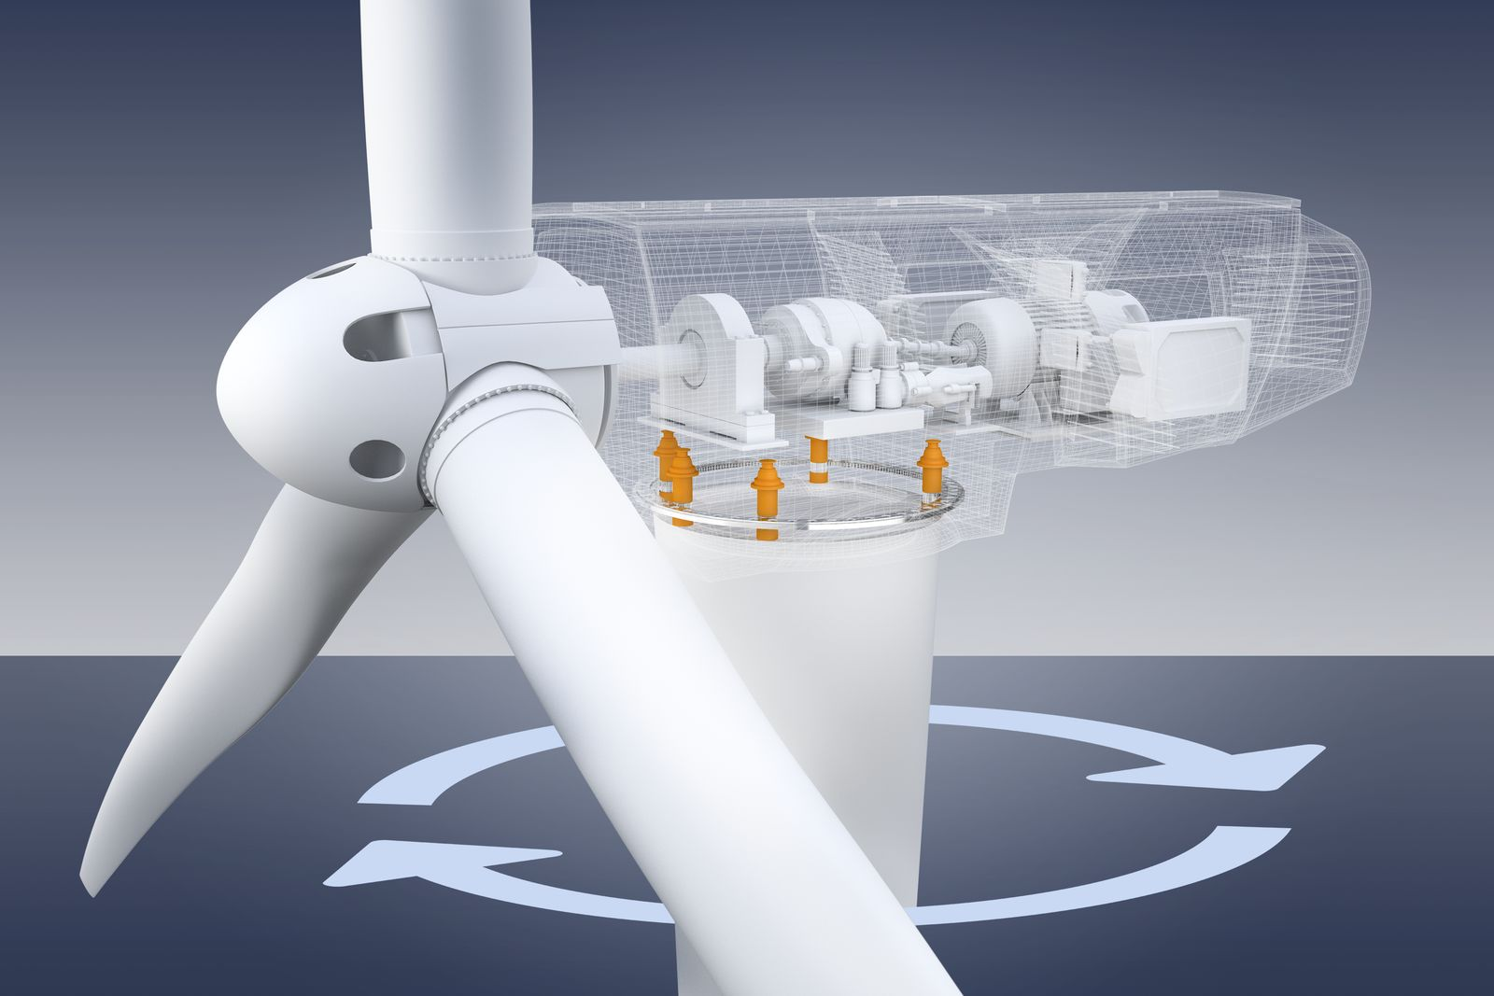
Новое решение от компании B&R для управления углом по азимуту уменьшает износ турбины благодаря оптимизации системы рыскания.

О компании B&R
Компания B&R специализируется на инновационных решениях в сфере промышленной автоматизации, а также имеет представительства по всему миру со штаб-квартирой в Австрии. Продукция B&R сочетает в себе уникальные инженерные разработки и передовые технологии, и по праву завоевала международное признание и любовь клиентов. В портфолио B&R всегда найдется комплексное решение практически для любой задачи современной промышленности: автоматизация отдельных машин или целых заводов, продвинутое управление движением, визуализация, встроенные технологии безопасности и многое другое. Технологии промышленной полевой шины POWERLINK и openSAFETY, так же, как и мощная среда разработки Automation Studio являются основой постоянного совершенствования техники автоматизации и успеха компании на рынке. Дух инноваций позволяет компании B&R быть на острие прогресса, превосходя самые смелые ожидания своих клиентов.
Более подробную информацию Вы сможете найти на www.br-automation.com.

